г. Когалым, 2020г.

Муниципальное автономное общеобразовательное учреждение

«Средняя общеобразовательная школа № 5» города Когалыма

**Творческий проект**

**«Машинки-игрушки»**

Проект выполнили

учащиеся 6 «г» класса

Солтаханов Арсен

Руководитель проекта

учитель технологии:

Набиулин Р.Х.

**Содержание**

**I. Поисково-исследовательский этап**

* 1. Выбор и обоснование
  2. Цель и задачи проекта
  3. Историческая справка
  4. Выбор оптимального варианта

**II. Технологический этап**

2.1.Выбор материалов и инструментов

2.2. Изготовление изделия

**III.Заключительный этап**

3.1.Реклама

3.2. Оценка качества изделия

3.3. Экономическая оценка

3.4. Самоанализ

Список использованных источников

Приложение

1. **ПОИСКОВО-ИССЛЕДОВАТЕЬСКИЙ ЭТАП**
   1. ***Выбор и обоснование***

Для участия в конкурсе «творческих проектов» учитель технологии Радик Хашимович предложил намизготовить проекты, где мы смогли бы в полной мере показать свои умения и навыки, наработанные в ходе занятий кружка и уроках технологии. Выбрать объект проекта оказалось делом не простым. Ведь изделие должно быть оригинальным, полезным и в тоже время посильным в исполнении. В мастерской, на стене висит большая игрушечная машина, выполненная из древесных материалов. Я с другом посовещавшись, решили, а почему бы не сделать машинки-каталки, по меньше размером и необычной формы, так как машины из древесины редко продаются в магазинах, а значит их трудно найти и стоят они дорого.Следовательно, такие машины-каталки будут только у нас. Осталось определиться с конструкцией будущих машин-каталок. Каждый из нас решил сделать свою машинку, но схожую по технологии изготовления.

* 1. ***Цель и задачи проекта***

***Цель****:*Разработка и изготовление игрушечных машинок-каталок.

***Задачи:***

* Закрепить полученные знания, навыки и умения;
* Решать технологические задачи, логически мыслить, выбирать необходимые материалы и применять нужные инструменты;
* Соблюдать технику безопасности;
* Использовать в работе чертежи;
* Находить верные решения и оптимальные варианты, а так же совершенствовать навыки и умения в процессе работы с ручным столярным инструментом и работе на токарном станке.
  1. ***Историческая справка***

История происхождения деревянной игрушки насчитывает много веков. Археологи находят на раскопках древних поселений фигуры животных и людей, вырезанные из дерева.

Игрушки изготовлялись из  разных пород деревьев: берёза, осина, сосна, ива и т.д. Изображения определялись предметами,  окружающими людей: это были изображения не только животных и самого человека, но и предметы быта: чашки, ложки, мебель, различные инструменты, погремушки для младенцев. Все деревянные игрушки для детей были красочно расписаны.

Дерево является очень удобным материалом для изготовления игрушек. Оно пластично, хорошо обрабатывается, несёт в себе природное тепло, является экологически чистым материалом. Такие игрушки легко моются, не ломаются. В наше время изготовляется огромное количество разнообразных игрушек из дерева для детей любого возраста.

Деревянная игрушка вызывает у детей особый интерес и чувство радости благодаря тому, что она с движением. Подвижность отдельных частей игрушки и простота механизма, приводящего их в движение, расширяет возможности использования игрушки в педагогическом процессе.

* 1. ***Выбор оптимального варианта***

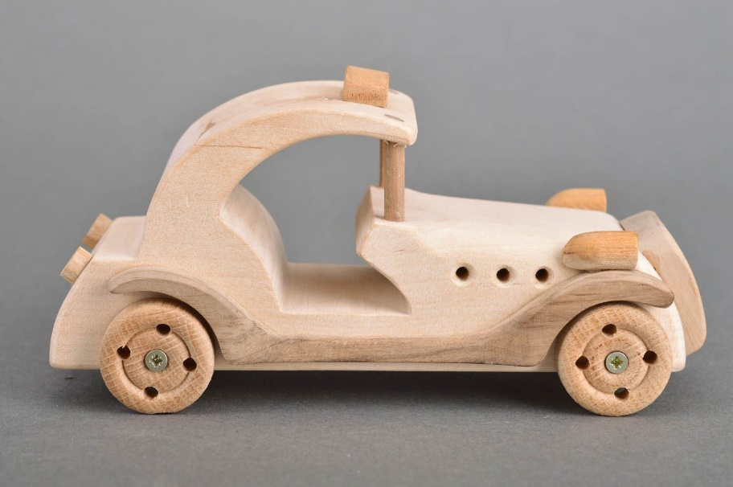

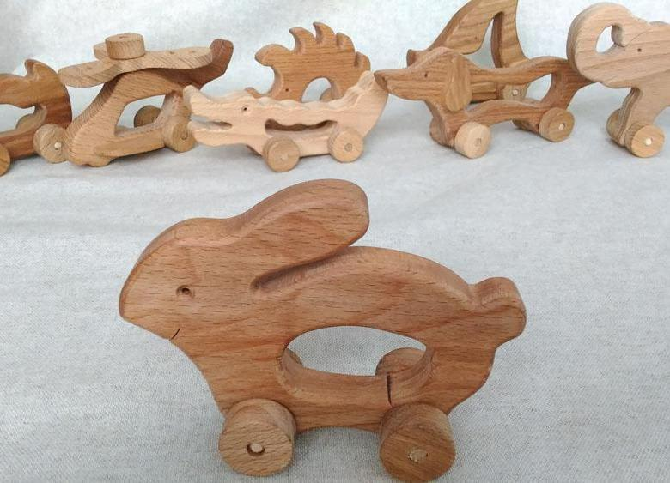

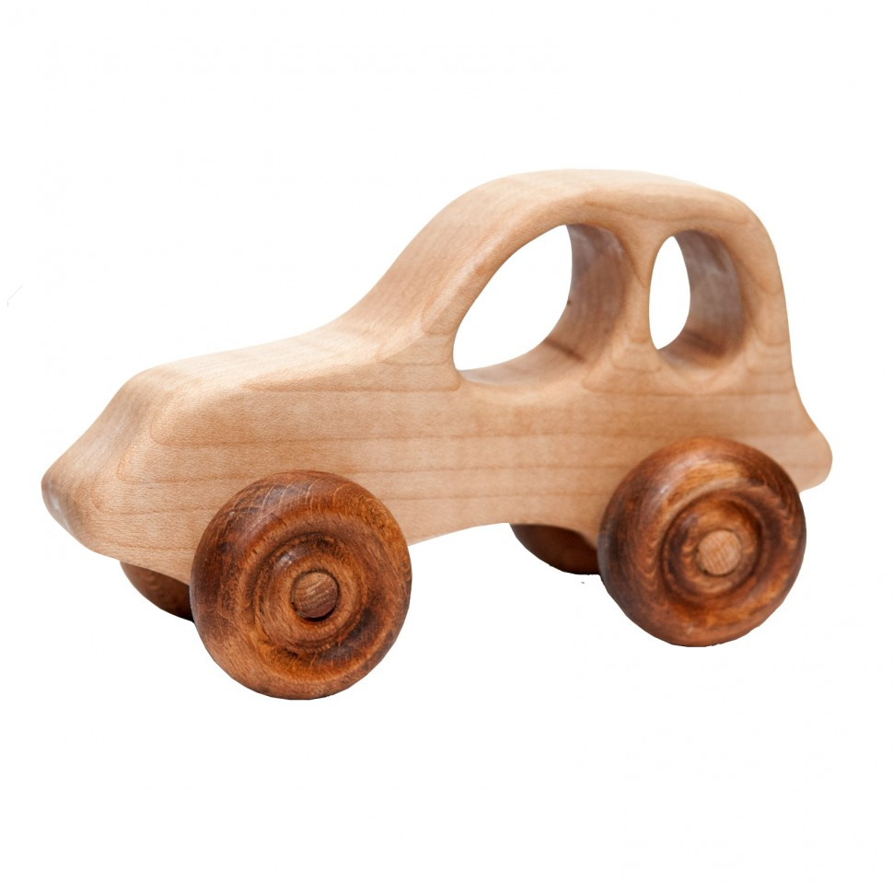

При выборе варианта изделия, мы учитывали следующие требования:

* Прочность;
* Надежность;
* Технологичность;
* Эстетичность (дизайн);
* Удобство;
* Безопасность;
* Экономичность;
* Экологичность.

Эти требования нам установил учитель. В интернете мы нашли множество различных деревянных игрушечных машин, каталок. От их изобилия мы растерялись и они были очень сложные в изготовлении. Выбрав за основу две конструкции машин и каталок, мы набросали несколько эскизов вариантов конструкций своих машин и каталок. Посовещавшись с родителями и усовершенствовав их формы, мы остановилисьна своих вариантах, посильных в изготовлении. Выполнить чертежи нам помог наш учитель технологии.

1. **ТЕХНОЛОГИЧЕСКИЙ ЭТАП**

***2.1Выбор материалов и инструментов***

Так как мы решили сделать машинки-каталки из древесины, нам не пришлось выбирать материал из чего их изготавливать. Подходящий материал нам предложил Радик Хашимович. Для работы мы использовали ручной столярный инструмент, а колёса, по совету учителя, мы решили изготовить на токарном станке.

***2.2 Изготовление изделия (технологическая карта)***

1. Изготовить шаблон по заранее разработанному чертежу: картон, чертёжный инструмент, ножницы;
2. Выполнить разметку по шаблону: шаблон, карандаш;
3. Обработать заготовку по контуру: столярная ножовка, стамеска, ручной лобзик, рашпиль;
4. Выполнить декоративные отверстия: сверлильный станок, центровые свёрла,ручной лобзик, полукруглый рашпиль;
5. Разметить центры отверстий под оси согласно чертежу: шило, разметочный инструмент;
6. Сверлим отверстия: сверлильный станок, сверло диаметром 10 мм;
7. Изготавливаем круглые палочки диаметром 9 мм при помощи металлического уголка;
8. Изготавливаем колёса: токарный станок, инструменты для точения, шлифовальная шкурка;
9. Сверлим отверстия в колёсах: сверлильный станок, сверло 9мм;
10. Шлифуем изделие: шлифовальная шкурка;
11. Лакируем детали изделия: лак яхтный;
12. Выполняем сборку: клей ПВА;
13. На оси наклеиваем декоративные заглушки.

***Деревянные игрушки***

***-для счастливых детей***

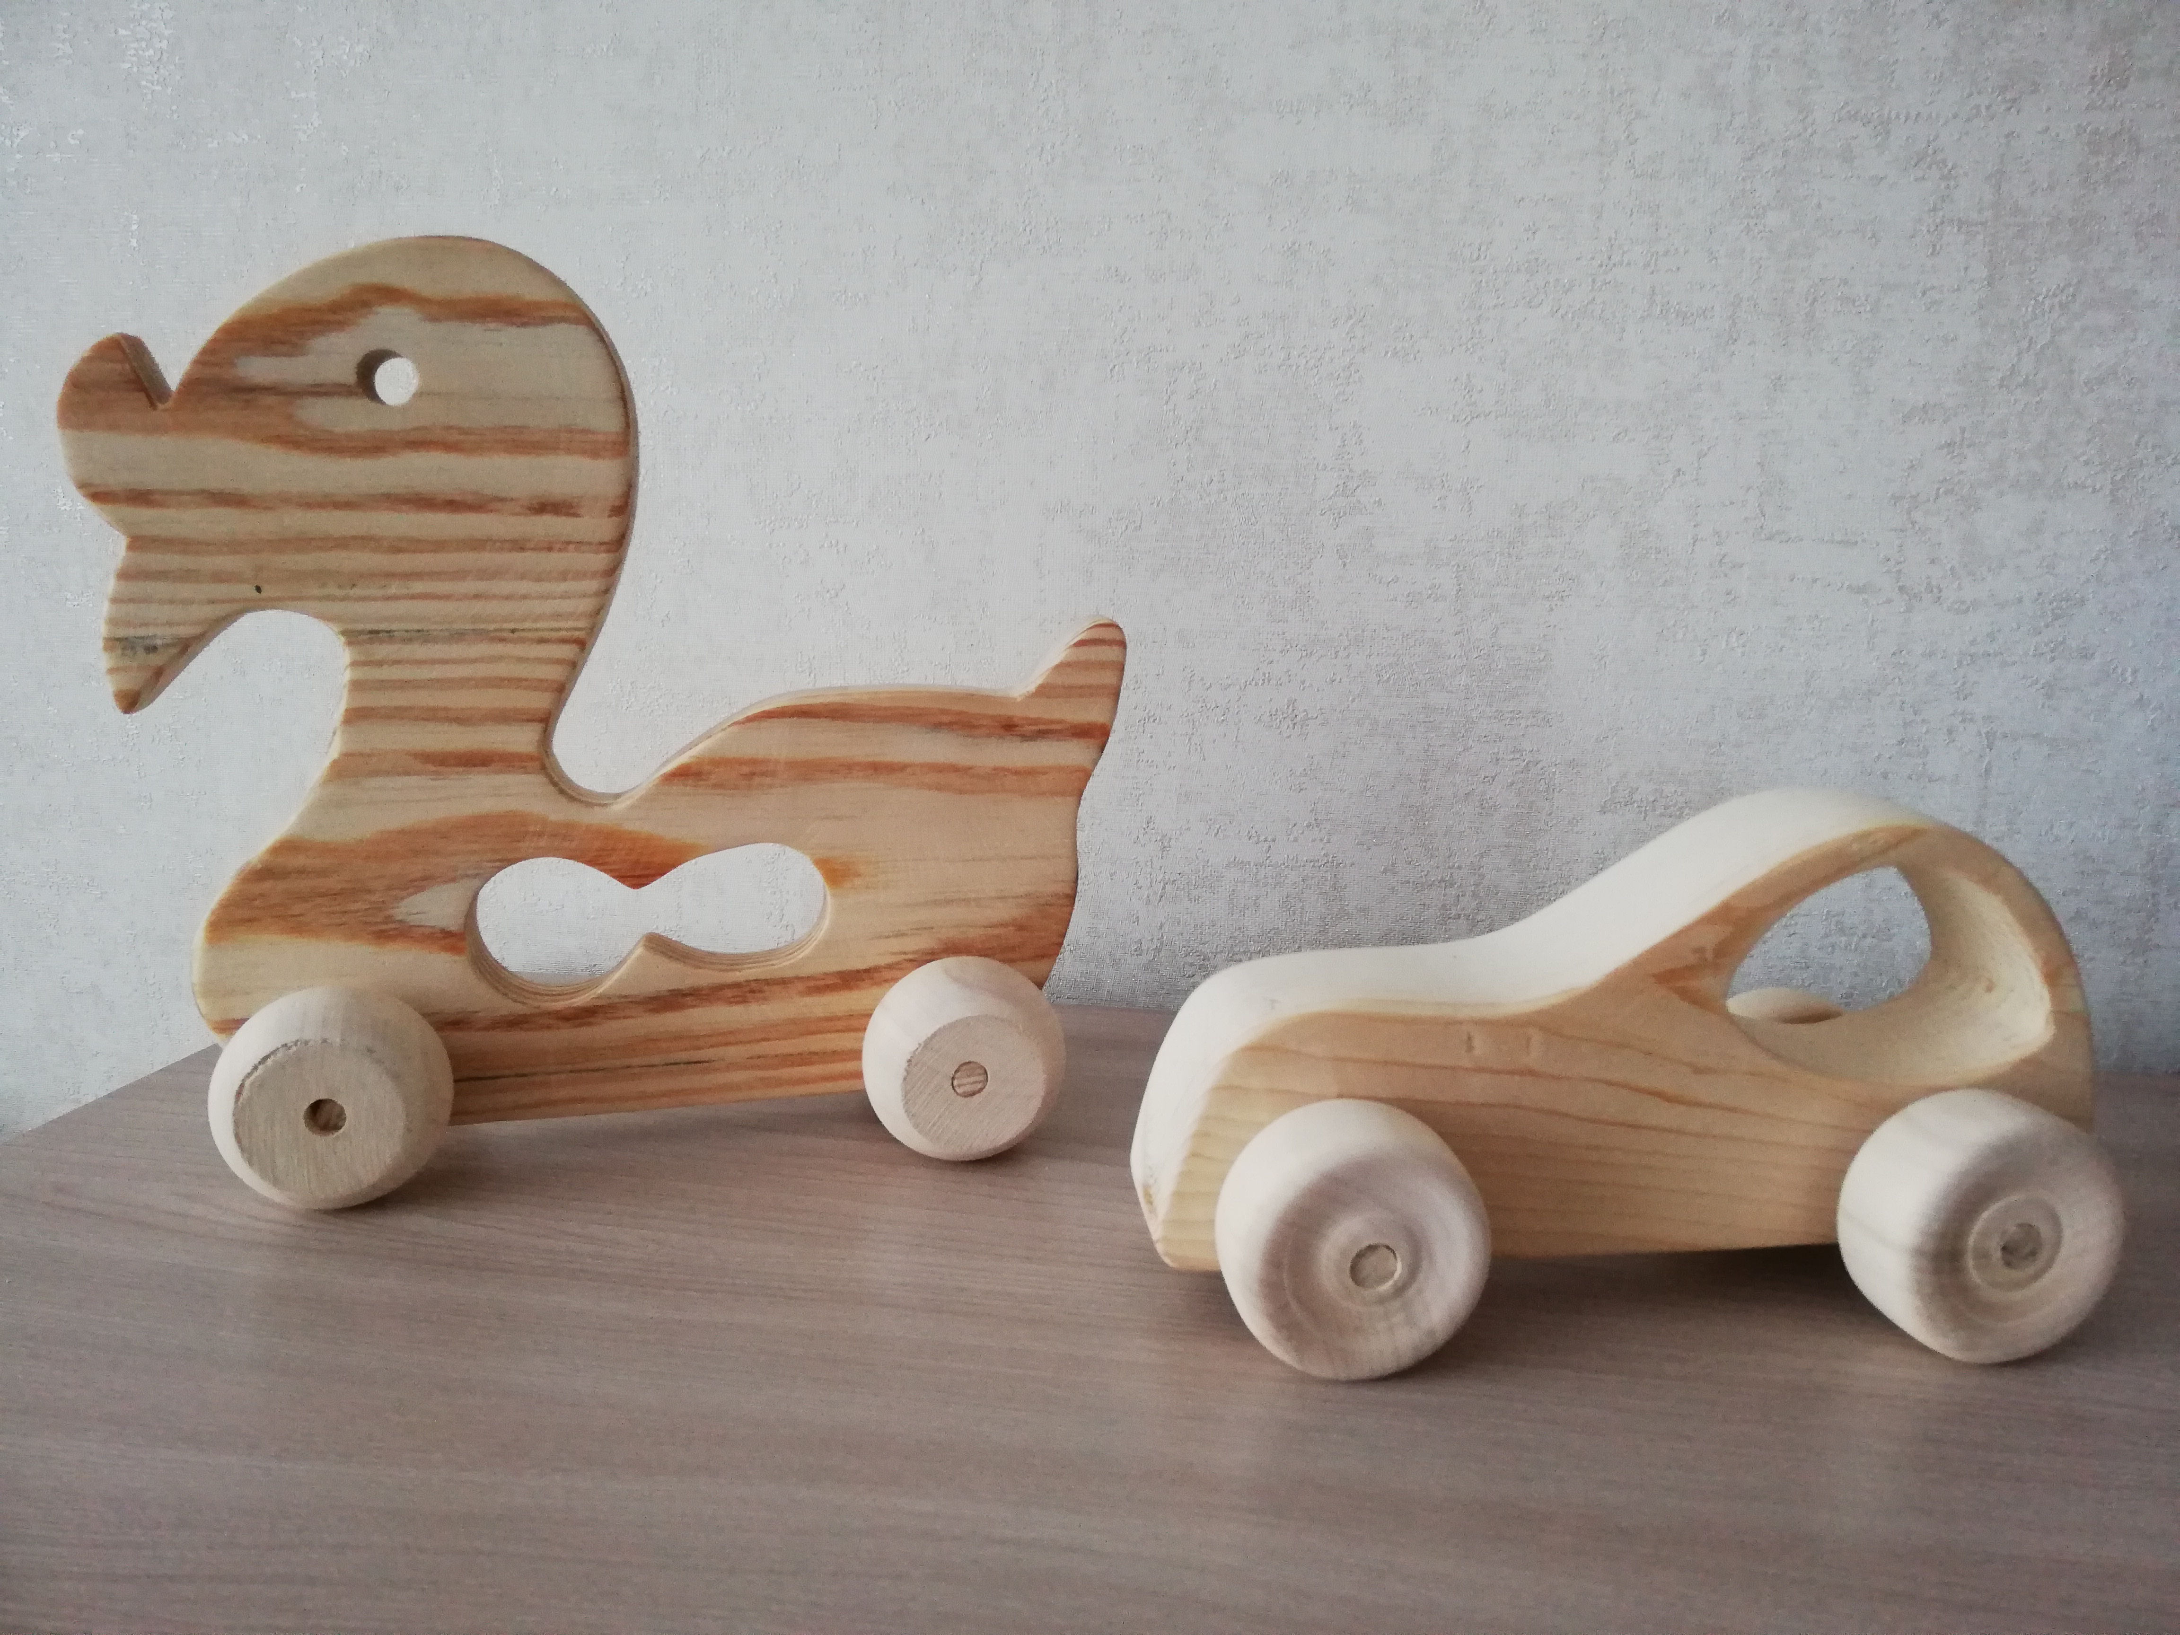

***3.2. Оценка качества изделия***

После того как закончилась практическая часть, мы провели анализ на соответствие требованиям, которые изначально предъявлялись к машинкам-каталкам. Машинки-каталки получились, на наш взгляд, красивыми, аккуратными, безопасными в их использовании и неповторимыми, в том плане, что сделаны своими руками. Нам они очень понравились.

***3.3. Экономическая оценка***

Доска:220см x 45см х 100 и 280см-230см-2см=60р.два бруска: 6см-20см=40р

Лак: 40 руб.

**Итого:** 140 руб.

***3.4. Самоанализ***

Мы добились того, что хотели сделать. Машинки-каталки получились на наш взгляд: красивыми, оригинальными, удобными в использовании, безопасными. Также будет особо дорогой и любимой вещью в доме, так как сделаны собственными руками. Изготовленная нами деревянные игрушки соответствуют всем предъявленным требованиям и мы довольны своей работой.

**Список использованных источников**

1.Карабанов И.А. Технология обработки металлов: Учебник для 5-9 классов общеобразовательных учреждений. М.:Просвещение,1995г.

2.Морозова Л.Н. Проектная деятельность учащихся: Учитель 2007г.

3.Майденк Г. Метод проектов в техническом творчестве.

4.Журнал Школа и производство №4;№6, 2004г.